کارنامه سوابق آموزشی پژوهشی و اجرایی اعضا هیئت علمی

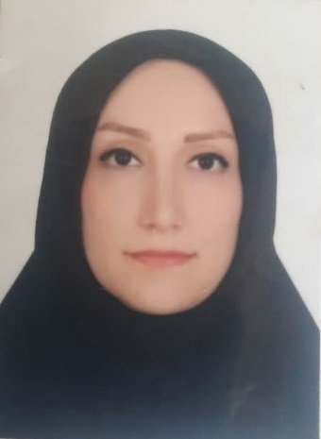نام:سروه

نام خانوادگی:رحمانی

محل تولد:سنندج

وضعیت تاهل:متاهل

مقطع تحصیلی :کارشناسی ارشد

وضعیت شغلی:مربی طرح تعهد هیئت علمی

رشته تحصیلی:مشاوره در مامایی

آدرس محل کار:دانشکده پرستاری و مامایی دانشگاه علوم پزشکی کردستان

شماره تلفن محل کار:08733664643

آدرس پست الکترونیکی:sr.rahmani63@gmail.com

تحصیلات:

|  |  |  |  |  |  |
| --- | --- | --- | --- | --- | --- |
| رشته تحصیلی | مقطع تحصیلی | دانشگاه محل تحصیل | شهر | کشور | تاریخ فراغت از تحصیل |
| مامایی | کارشناسی | دانشگاه علوم پزشکی کردستان | سنندج | ایران | 1388 |
| مامایی | کارشناسی ارشد | علوم پزشکی همدان | همدان | ایران | 1398 |

پایان نامه های نوشته شده در دوران تحصیل:

|  |  |  |
| --- | --- | --- |
| عنوان پایان نامه | مقطع تحصیل | نام استاد یا اساتید راهنما |
| بررسی تاثیر مشاوره گروهی مبتنی بر تئوری انگیزش محافظت بر غربالگری سرطان دهانه رحم در زنان یائسه مراجعه کننده به مراکز جامع سلامت شهر همدان | کارشناسی ارشد | سرکار خانم پریسا پارسا |

سوابق آموزشی:

|  |  |  |  |  |
| --- | --- | --- | --- | --- |
| موسسه محل تدریس | مقطع | نوع فعالیت(هر نوع فعالیت آموزشی) | عنوان درس | مدت تدریس |
| دانشگاه آزاد اسلامی کردستان | کارشناسی مامایی | کارآموزی | بخش های پست پارتوم ،درمانگاه زنان و بهداشت مادروکودک،الکتیو | 89-91 |
| دانشگاه علوم پزشکی کردستان | کارشناسی پرستاری،کارشناسی مامایی | تدریس و کارآموزی | فوریت های پزشکی در گروه های خاص –بیماریها و اورژانس زنان و زایمان-کارآموزی بیماریهای زنان-کارآموزی بارداری و زایمان و بهداشت مادر و کودک،اصول و فنون،مادر و نوزاد | 1402-1404 |

تدریس در کارگاه:

|  |  |  |
| --- | --- | --- |
| نام دوره | سطح فراگیران دوره | محل برگزاری |
| کارگاه خونریزی پس از زایمان | کارشناسی مامایی و پرستاری و اتاق عمل | بیمارستان بعثت |
| کارگاه اخلاق و مقررات مامایی | کارشناسی مامایی و پرستاری واتاق عمل | بیمارستان بعثت |
| کارگاه پره اکلامپسی | کارشناسی مامایی | بیمارستان بعثت |

سوابق پژوهشی:

|  |  |  |
| --- | --- | --- |
| عنوان | نام نشریه | سال چاپ |
| Cervical cancer screeing in postmenopausal women referring to Hamadan comprehensive Health centers | Pajouhan scientific journal | 2020 |
|  |  |  |

عضویت در انجمن ها و مجامع علمی:

|  |  |  |  |
| --- | --- | --- | --- |
| نام مجمع | نوع همکاری | محل فعالیت مجمع | مدت عضویت |
| انجمن علمی مامایی | عضو اصلی شعبه کردستان | سنندج | 5سال |